姓名：李忠宁 | 专业：信息管理与信息系统 | 班级：20181171 | 学号：2018117107
科目： Android 开发 |  | 实验日期： 2021.6.11
实验题目： Android常用控件的使用
【实验目的】
使用Android常用控件
【实验内容】

修改MainActivity.java文件
package com.example.uiwidgettest;

import android.app.AlertDialog;
import android.app.ProgressDialog;
import android.content.DialogInterface;
import android.support.v7.app.AppCompatActivity;
import android.os.Bundle;
import android.view.View;
import android.widget.Button;
import android.widget.EditText;
import android.widget.ImageView;
import android.widget.ProgressBar;
import android.widget.Toast;

public class MainActivity extends AppCompatActivity implements View.OnClickListener {

private EditText editText;

private ImageView imageView;

private ProgressBar progressBar;

@Override
protected void onCreate(Bundle savedInstanceState) {
super.onCreate(savedInstanceState);
setContentView(R.layout.activity_main);
Button button = (Button) findViewById(R.id.button);
editText = (EditText) findViewById(R.id.edit_text);
imageView = (ImageView) findViewById(R.id.image_view);
progressBar = (ProgressBar) findViewById(R.id.progress_bar);
button.setOnClickListener(this);
}

@Override
public void onClick(View v) {
switch (v.getId()) {
case R.id.button:
ProgressDialog progressDialog = new ProgressDialog(MainActivity.this);
progressDialog.setTitle("This is ProgressDialog");
progressDialog.setMessage("Loading...");
progressDialog.setCancelable(true);
progressDialog.show();
break;
default:
break;
}
}

}

运行结果：
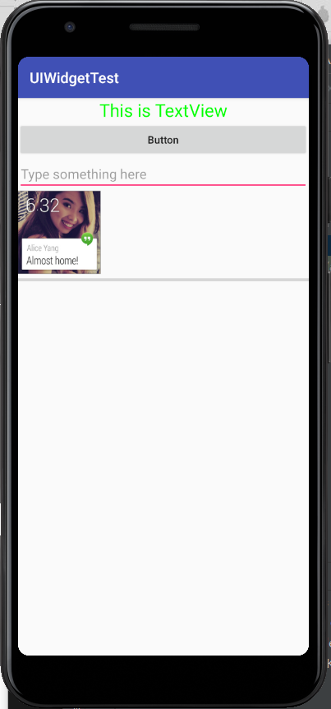

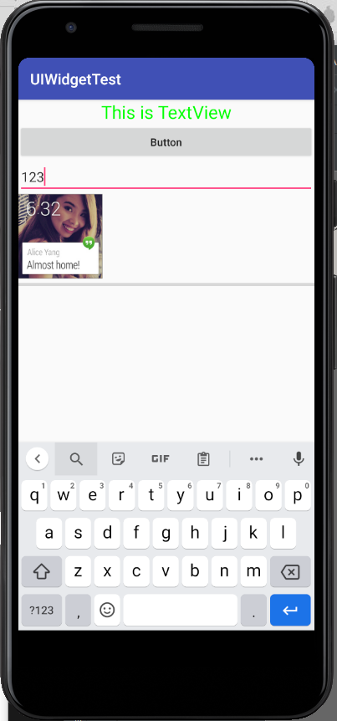

【教师评语和成绩】

成绩： 指导教师： 日期：

